**PokeCats v1.0**

**软件设计说明书**

****

2017年1月

**一、前言**

**1.1编写目的**

对于每一款优秀的软件而言详细的设计说明书是必不可少的。为了在项目开发过程中少走弯路，也为了以后项目的更新迭代，特意写下此软件设计说明书，增强人们对该软件的了解。

**1.2项目背景**

软件名称：PokeCats

软件开发平台：Android Studio3.0.1

作者：李奕君

本项目是作者于大三上学期放寒假回家，采用android原生组件，利用闲暇时间所做，拥有较高的娱乐价值。

**二、总体设计**

**2.1软件结构**

**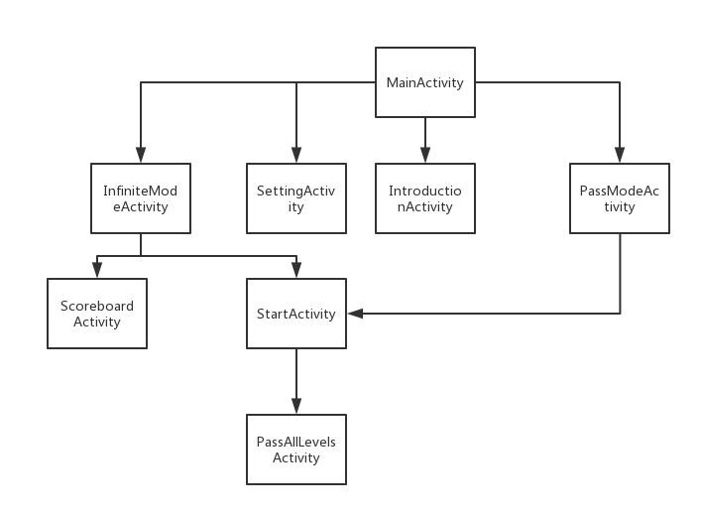**

class GameView //加载游戏所需要的部分图片资源，完成游戏的逻辑等。

class Hole//完成事件的相应

class InfiniteModeActivity//显示“无限模式界面”

class IntroductionActivity//显示“游戏介绍界面”

class Macro//存储项目用到的部分宏

class MainActivity//显示“主界面”

class MusicService//处理背景音乐的播放

class PassAllLevelsActivity//显示“通关界面”

class PassModeActivity//显示“选关界面”

class PassModeAdapter//将按钮装入ListView的适配器

class ScoreboardActivity//显示“积分榜界面”

class SettingActivity//显示“设置界面”

class StartActivity//加载GameView，显示“正式游戏界面”

class StrokeTextView//描边文字类

**三、具体设计**

**3.1界面设计**

**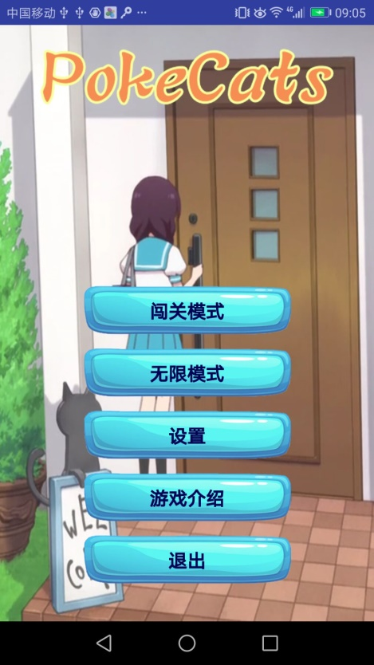**

用户打开游戏时，首先会进入到“主界面”，该界面有5个按钮，分别是“闯关模式”（点击后进入“选关界面”）、“无限模式”（点击后进入“无限模式界面”）、“设置”（点击后进入“设置界面”）、“游戏介绍”（点击后进入“游戏介绍界面”）和“退出”（结束“主界面”）。

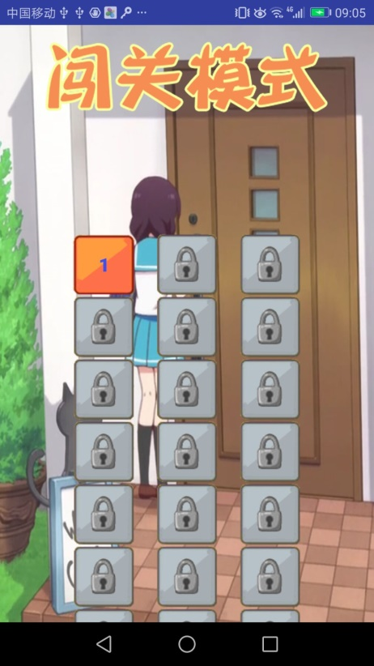 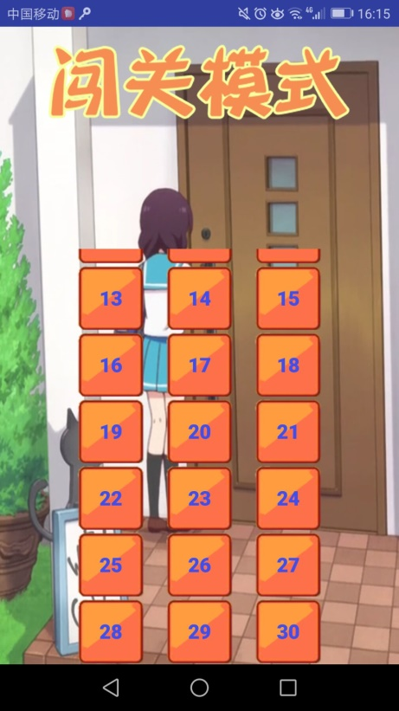

“选关界面”拥有一共30个按钮，每个按钮代表对应的关卡，有的按钮上写有数字，背景为橙色，代表已解锁关卡，点击后可以进入对应关卡。有的按钮上是一个锁的图标，背景为灰色，代表未解锁关卡。每通过一关即可解锁下一关，第一关为始终解锁状态。所有按钮放在一个ListView上，玩家可以通过手指拖动的方式查看到未显示全的按钮。

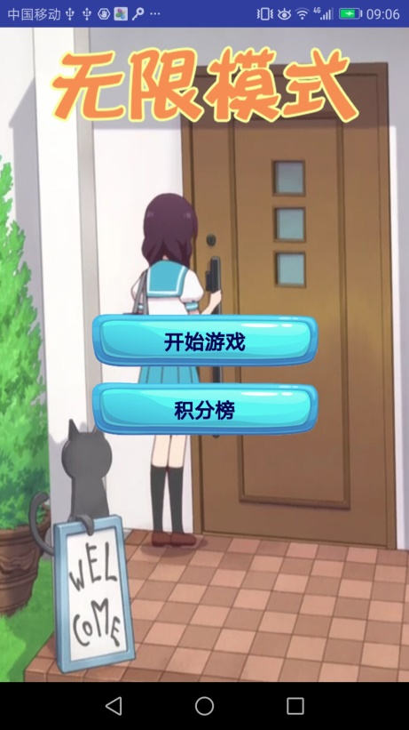

“无限模式界面”有两个按钮，分别是“开始游戏”（点击后可以进行“无限模式”的游戏）和“积分榜”（点击后进入“积分榜界面”查看分数）。

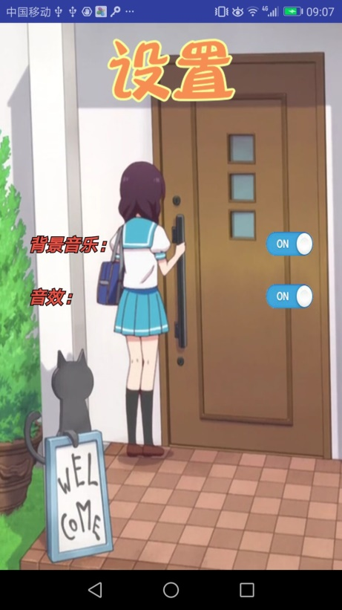 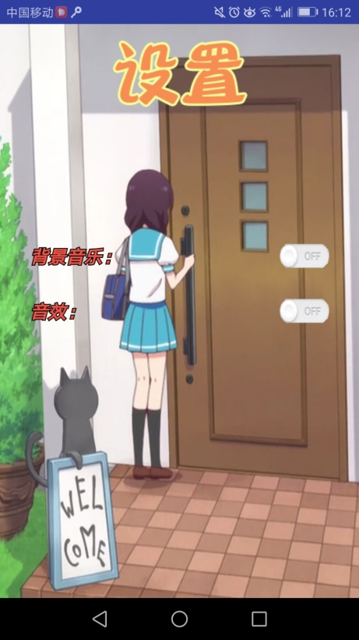

“设置界面”有两个开关，玩家可以选择是否打开背景音乐和音效。ON表示打开，OFF表示关闭。其中ON的背景色为蓝色，OFF的背景色为灰色。

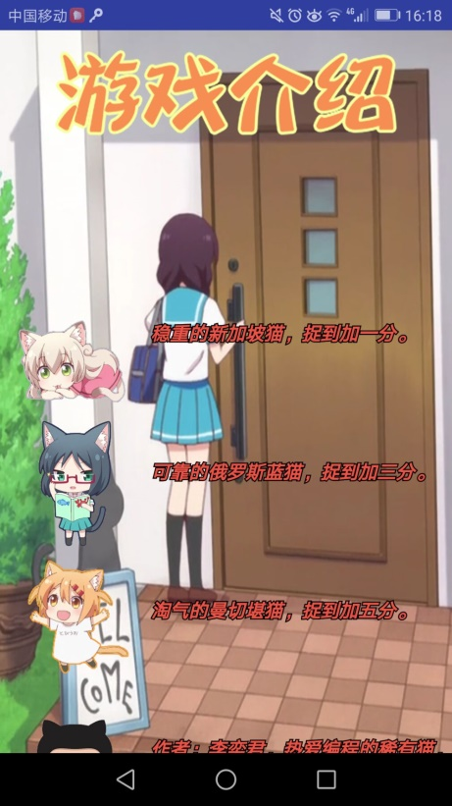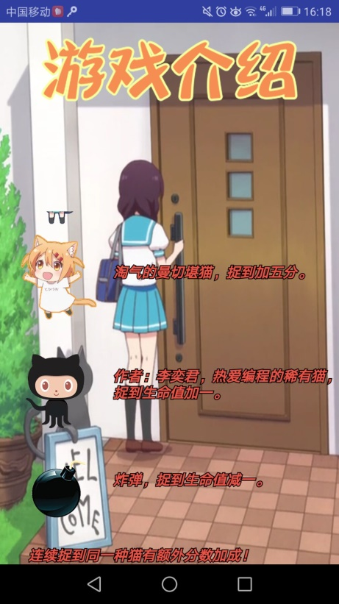

“游戏介绍界面”中有对游戏人物的具体介绍，写明了敲击到对应人物后将会发生的游戏事件。所有图片和文字放在一个ScrollView上，通过手指拖动即可看到未显示全的内容。

文字内容如下：

稳重的新加坡猫，捉到加一分。

可靠的俄罗斯蓝猫，捉到加三分。

淘气的曼切堪猫，捉到加五分。

作者：李奕君。热爱编程的稀有猫，捉到生命值加一。

炸弹，捉到生命值减一。

连续捉到同一种猫有额外分数加成！

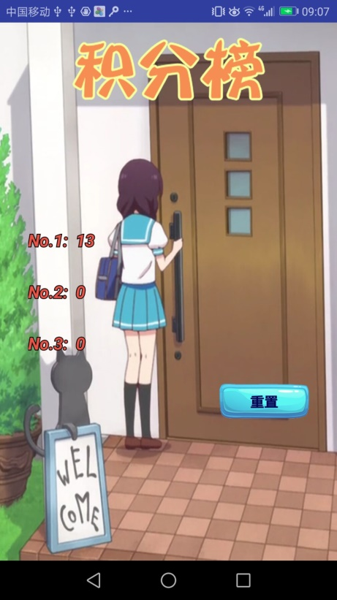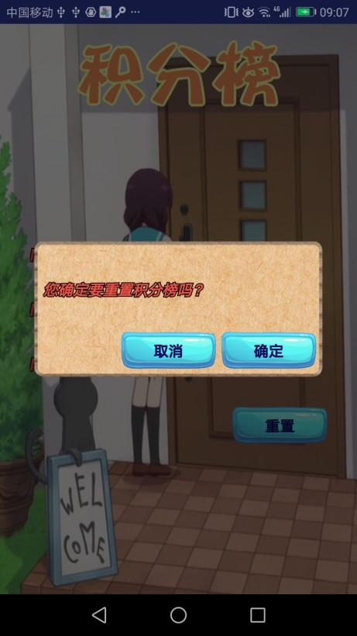

“积分榜界面”展示玩家在无限模式中得到的历史最高的三个得分，玩家可以通过右下角的“重置”按钮对得分进行重置。

点击“重置”按钮后会弹出一个对话框，对话框中将出现提示语：“您确定要重置积分榜吗？”，点击对话框中的“确定”按钮将会重置所有积分，点击对话框中的“取消”按钮将取消此次操作。

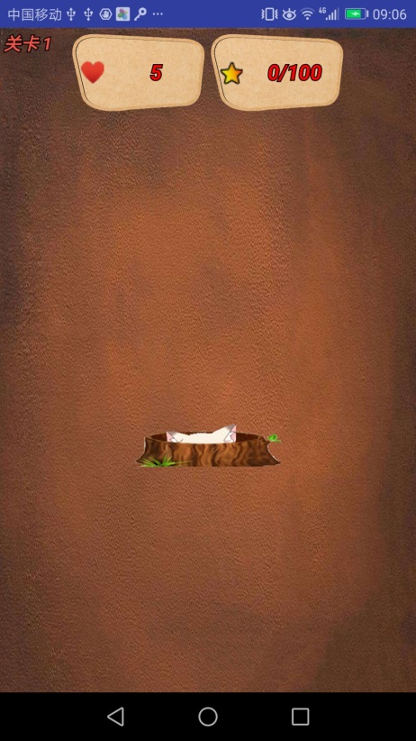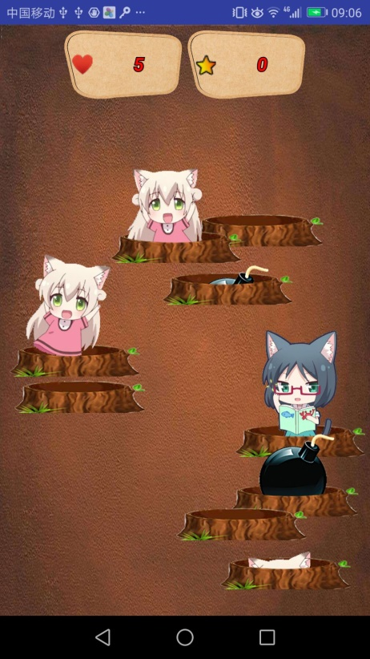

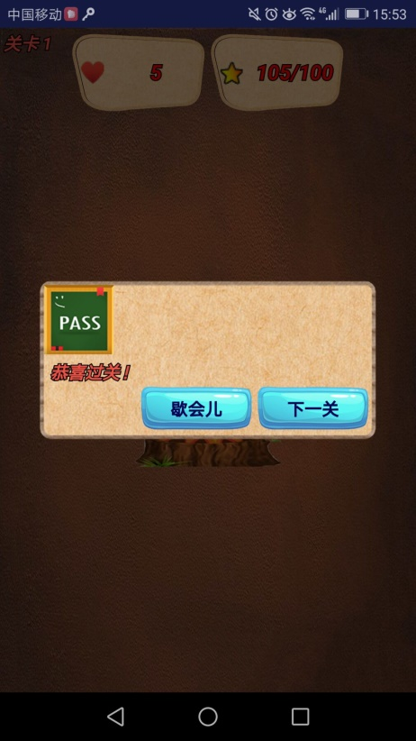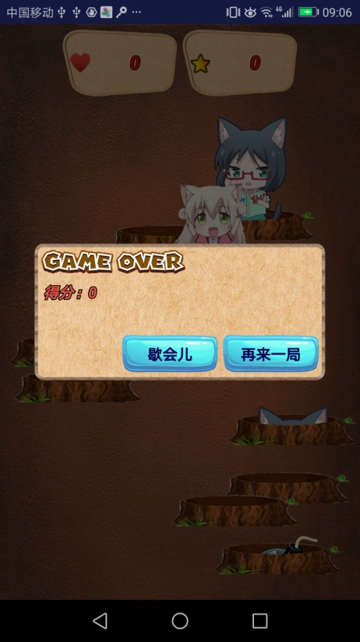

在“正式游戏界面”中，玩家可以通过手指敲击屏幕上显示的人物来触发相应事件（事件包括：分数增加、生命值增加、生命值减少）。界面的上方有两块计数板，左边的表示玩家当前的生命值，右边的表示玩家当前的得分。如果游戏模式是“闯关模式”，界面左上角还会显示当前是第几关，右边的计数板还会显示过关所需的分数，玩家达到目标得分即可通过此关，当生命值降到0时表示闯关失败。如果是游戏模式是“无限模式”，分数不设上限，直到玩家生命值降到0时游戏结束，并用本次得分更新积分榜。

若玩家通过此关，游戏将弹出一个对话框，提示语为：“恭喜过关！”并且有两个按钮“歇会儿”和“下一关”。单击“歇会儿”按钮将回到“选关界面”，单击“下一关”按钮将进入下一关。

若玩家生命值降为0，游戏将弹出一个对话框，显示玩家的得分并且有两个按钮“歇会儿”和“再来一局”。单击“歇会儿”按钮将回到上一个界面（“选关界面”或“无限模式界面”），单击“再来一局”按钮将重玩此关。

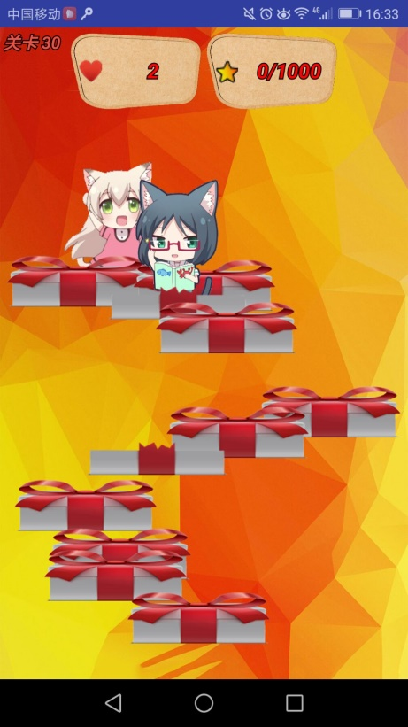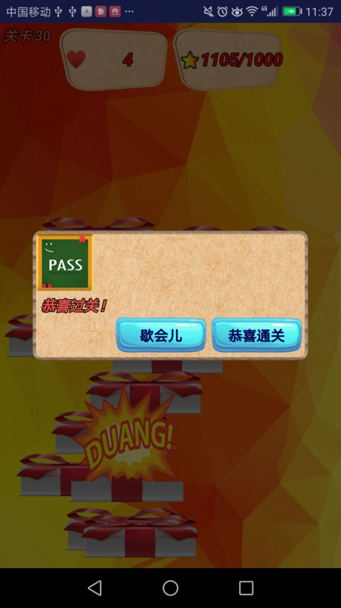

最后一关（第30关）中将会用到明黄色的背景以及礼物盒作为修饰，通关的分数要求为1000分。若玩家达到目标分数，将会弹出对话框，该对话框将提示玩家已经通关。若玩家点击“恭喜通关”按钮，将会进入到“恭喜通关界面”并关掉当前界面。

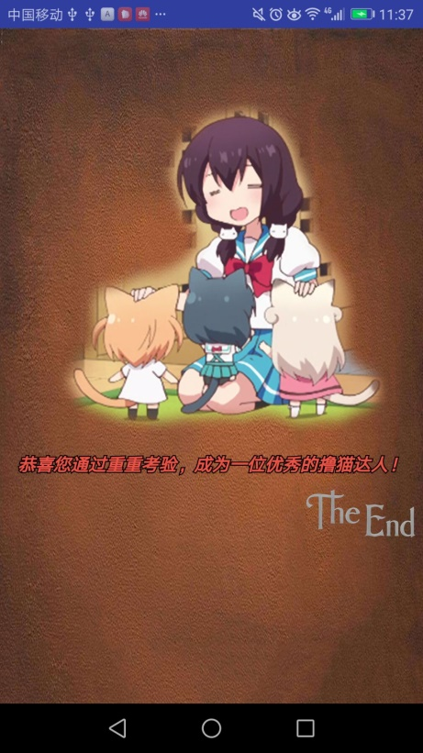

在“恭喜通关界面”中将播放“恭喜通关”动画，并用红字告知玩家已经通关。



实现物品从树洞中钻出的效果。



实现物品从盒子中钻出的效果。



提示玩家闯关失败的图片。



提示玩家通过此关的图片。

C:\Users\acer-pc\Desktop\git_PokeCats\PokeCats\RawMaterial\pictures\after_modified\btn_on.pngC:\Users\acer-pc\Desktop\git_PokeCats\PokeCats\RawMaterial\pictures\after_modified\btn_off.png

这组图片表示背景音乐和音效的开关。

C:\Users\acer-pc\Desktop\git_PokeCats\PokeCats\RawMaterial\pictures\after_modified\setting_title.pngC:\Users\acer-pc\Desktop\git_PokeCats\PokeCats\RawMaterial\pictures\after_modified\scoreboard_title.pngC:\Users\acer-pc\Desktop\git_PokeCats\PokeCats\RawMaterial\pictures\after_modified\pass_mode_title.pngC:\Users\acer-pc\Desktop\git_PokeCats\PokeCats\RawMaterial\pictures\after_modified\introduction_new.pngC:\Users\acer-pc\Desktop\git_PokeCats\PokeCats\RawMaterial\pictures\after_modified\infinite_mode_title.pngC:\Users\acer-pc\Desktop\git_PokeCats\PokeCats\RawMaterial\pictures\after_modified\title.png

提示玩家正处在哪个界面。其中“PokeCats”表示玩家正处于“主界面”。

**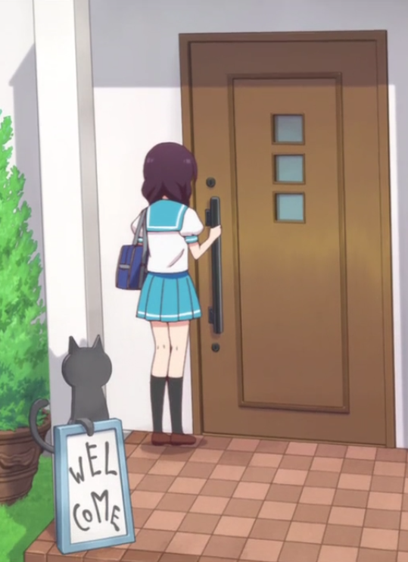**

游戏的背景图片。

**3.2动画设计**

播放动画时，相邻两帧的时间间隔为100ms。



该组图片用于完成猫1的入场及离场动画。



该组图片用于完成猫2的入场及离场动画。



该组图片用于完成猫3的入场及离场动画。



该组图片用于完成猫4的入场及离场动画。



该图片用于完成敲击到猫咪的动画，在动画过程中该图片会不断增加透明度直至消失。



该图片用于完成敲击到炸弹的动画，在动画过程中该图片会不断增加透明度直至消失。



该组图片用于完成通关提示动画。

**3.3关卡难度设计**

(1)闯关模式：

关卡1：初始生命值5，目标得分100，矩阵布局

关卡2：初始生命值5，目标得分100，矩阵布局

关卡3：初始生命值5，目标得分100，矩阵布局

关卡4：初始生命值5，目标得分100，矩阵布局

关卡5：初始生命值5，目标得分100，矩阵布局

关卡6：初始生命值5，目标得分200，矩阵布局

关卡7：初始生命值5，目标得分200，矩阵布局

关卡8：初始生命值5，目标得分200，矩阵布局

关卡9：初始生命值5，目标得分200，矩阵布局

关卡10：初始生命值5，目标得分200，随机布局

关卡11：初始生命值5，目标得分300，矩阵布局

关卡12：初始生命值5，目标得分300，随机布局

关卡13：初始生命值5，目标得分300，矩阵布局

关卡14：初始生命值5，目标得分300，随机布局

关卡15：初始生命值5，目标得分300，矩阵布局

关卡16：初始生命值5，目标得分400，矩阵布局

关卡17：初始生命值5，目标得分400，随机布局

关卡18：初始生命值5，目标得分400，随机布局

关卡19：初始生命值5，目标得分400，随机布局

关卡20：初始生命值5，目标得分400，矩阵布局

关卡21：初始生命值5，目标得分500，矩阵布局

关卡22：初始生命值5，目标得分500，随机布局

关卡23：初始生命值5，目标得分600，随机布局

关卡24：初始生命值5，目标得分600，随机布局

关卡25：初始生命值5，目标得分700，随机布局

关卡26：初始生命值5，目标得分700，随机布局

关卡27：初始生命值5，目标得分800，矩阵布局

关卡28：初始生命值5，目标得分800，矩阵布局

关卡29：初始生命值5，目标得分900，随机布局

关卡30：初始生命值5，目标得分1000，随机布局

(2)无限模式：初始生命值5，目标得分 无上限，随机布局

**3.4游戏信息存储**

通过SharedPreferences将用户对背景音乐和音效的开关设置、用户在“无限模式”下的最高三个得分和关卡的解锁信息存储在“PokeCatsPrefs”文件里。

**3.5按钮的动态效果**

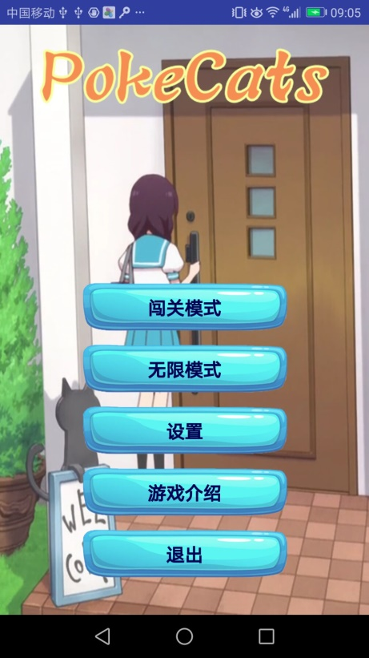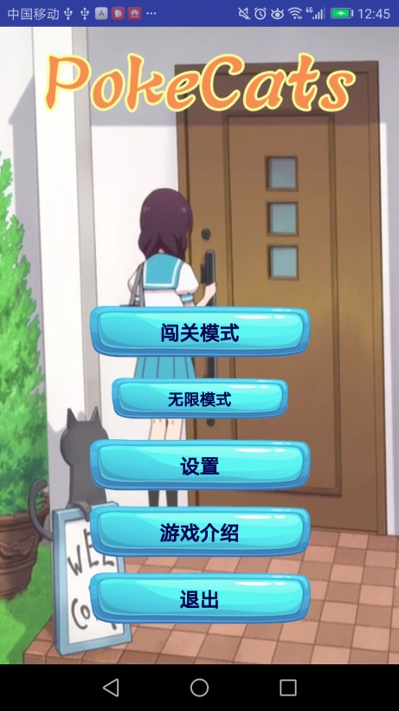

若手指按下蓝色背景的按钮不动，那么该按钮会有缩小的动画效果，该效果通过Button对象的setOnTouchListener方法实现，手指按下会将按钮的大小变为原来的0.8倍，松开会将按钮大小还原。关键代码如下：

public static void addBtnAnimation(final Button btn){  
 btn.setOnTouchListener(new View.OnTouchListener() {  
 @Override  
 public boolean onTouch(View view, MotionEvent motionEvent) {//返回false是为了能够调用onclick事件  
 //Log.i("yaoling1997","This is onTouch: "+motionEvent.getAction());  
 if (motionEvent.getAction()==MotionEvent.*ACTION\_DOWN*){  
 btn.setScaleX((float)0.8);  
 btn.setScaleY((float)0.8);  
 btn.invalidate();  
 return false;  
 }  
 if (motionEvent.getAction()==MotionEvent.*ACTION\_UP*){  
 btn.setScaleX(1);  
 btn.setScaleY(1);  
 btn.invalidate();  
 return false;  
 }  
 return false;  
 }  
 });  
}

**3.5背景音乐服务**

MusicService通过MediaPlayer来完成背景音乐的服务。

若有相关Activity调用该服务，则会从intent中取到Key是“bgMusic”所对应的值。若值是“open”则进行播放背景音乐服务，是“close”则关闭背景音乐服务。当应用退出时会自动关闭该服务。

**四、安装说明**

该软件运行于android系统平台，支持的最低版本为android 5.1。

通过下载该游戏对应apk双击即可进行安装。

**五、版权说明**

版权所有 李奕君

**六、结束语**

该游戏的开发时间为整整一周，如有缺陷和不足，欢迎批评指正。

博客网址：http://www.cnblogs.com/yaoling1997/